История жизни моей прабабушки Амосовой Елены Николаевны
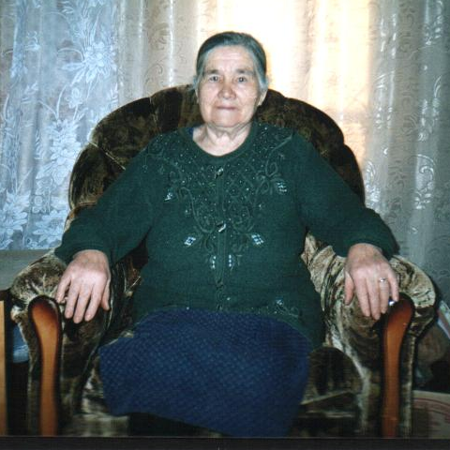
Мою прабабушку зовут Амосова Елена Николаевна. Это женщина удивительной судьбы.
Родом бабушка Лена из Старой Тахталы Алькеевского района. Происходит из зажиточных крестьян, в годы советской власти её родных раскулачивали. Дошла беда и до их семьи. 17 ноября 1937 года пришли за ее отцом ночью и увезли в неизвестном направлении. Семья не знала ничего долгое время о его дальнейшей судьбе. Моего прапрадеда обвинили в антисоветской агитации на срыв мероприятий советской власти, в местном национализме. Только это удалось узнать по сделанным запросам в 50-е годы.
Место гибели своего отца прабабушка узнала совсем случайно. В 2003 году 30 октября в г. Болгар открыли памятник репрессированным в годы коллективизации. На гранитной стеле были выбиты фамилии и имена репрессированных. Фотография памятника была помещена в местную газету. Бабушка Лена сидела, читала и вдруг увидела знакомую фамилию: Демьянов. Сходилось все: и фамилия, и имя, и отчество. Нельзя передать бабушкино состояние в этот момент. По ее настоянию был сделан запрос в центральный архив г. Казани. Ответ пришел через месяц. Все подтвердилось: это был отец бабушки Лены. Оказывается, 17 декабря 1937 г., ровно через месяц после ареста, прапрадед был приговорен по постановлению «Тройки» к расстрелу с конфискацией имущества. Приговор был приведен в исполнении. Реабилитирован прапрадед был только в 18.10.1962 г., но семье об этом не было сообщено.
Недаром в народе говорят: "Пришла беда - отворяй ворота". Мать бабушки Лены после ареста отца осудили на пять лет тюрьмы, жилой дом, имущество конфисковали. Закончила свое существование когда-то крепкая и дружная семья.
Когда началась Великая Отечественная война, бабушке Лене было всего 12 лет. Но она наравне со взрослыми работала в колхозной бригаде. Весной под картошку копали землю вручную лопатой по 25 соток. Рассказывает моя прабабушка и все думает: «Как же в те годы они смогли выжить?» Соберут лебеду, матери отдадут, а она с картошкой перемешает, горсть муки бросит и хлеб испечет, детей накормит.
С детства бабушка Лена мечтала стать учительницей, но её не взяли в Спасское педагогическое училище, ведь она была дочерью «врага народа». Поэтому изо дня в день осваивала она нелегкую крестьянскую науку. А в колхозе вообще не принято лениться. В те годы в три часа утра вставали, чтобы не опоздать, к третьему гудку. Да, именно по гудку начинался рабочий день колхозников. Опоздаешь – вычеркнут трудодни, а это - хлеб и жизнь. Работали там, куда поставят: на соломотрясе на молотилке, возвращались домой затемно. И хоть уставали до невозможности, всегда пели песни. «Дружный и трудолюбивый был тогда народ»,- с гордостью всегда говорит о том далеком прошлом моя прабабушка.
Если все мы живущие на этой земле, по всей строгости спрашивали бы себя за каждый совершенный поступок, каждый прожитый час и миг, то , наверное, меньше было бы зла, насилия, лжи и неверия, меньше бы люди страдали от несправедливости и произвола. И особенно - произвола властей, от которого в свое время наш народ понес огромные потери. Я имею в виду эпоху сталинских репрессий - страшную по всей сути, безмерно деспотичную. Сегодня, когда снята завеса с этого ужасного времени и рассекречены дела, по материалам которых привлекались к ответственности совершенно не виноватые люди, лишенные права защищать себя и оправдать, мы, наконец, поняли, какого невероятного размаха достигла волна сталинских репрессий, принесшая горя во многие дома.
Автор материала Сусарина Алина

